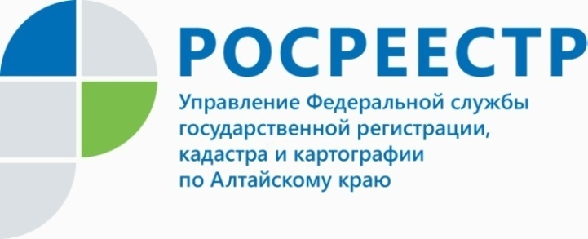
ПРЕСС-РЕЛИЗ

Алтайский Росреестр провел фотовыставку в День защиты детей
Около 50 фотографий с поющими, танцующими, плывущими, рисующими детьми разместили в День защиты детей на фотовыставке «Дети - наше будущее» сотрудники отделов, в том числе межмуниципальных и территориальных, Управления Росреестра по Алтайскому краю.
Десятки фотографий стали украшением фойе Управления на несколько дней. Важной частью выставки стал обмен опытом досуговой деятельности подрастающего поколения. Родители смогли посмотреть, где и в каких секциях или коллективах занимаются ребятишки, каковы их достижения. В межмуниципальных Заринском, Бийском, Алейском, Новоалтайском и Тальменском территориальном отделах Управления были подготовлены яркие стенгазеты с фотографиями маленьких героев, запечатленных за своим любимым занятием.
Стоит отметить, что это не первый конкурс с участием детей, проведенный
в Управлении Росреестра по Алтайскому краю. В минувшем году по инициативе Росреестра и первичной профсоюзной организации проводился конкурс творческих работ среди ребятишек. «Дети - наше будущее» - этот конкурсный слоган
в Управлении стал уже традиционным.
Справка
Международный день детей - один из самых старых международных праздников. Решение о его проведении было принято в 1925 году на Всемирной конференции, посвященной вопросам благополучия детей, в Женеве.
____________________________________________________________________________________________
Об Управлении Росреестра по Алтайскому краю
Управление Федеральной службы государственной регистрации, кадастра и картографии по Алтайскому краю (Управление Росреестра по Алтайскому краю) является территориальным органом Федеральной службы государственной регистрации, кадастра и картографии (Росреестр), осуществляющим функции по государственной регистрации прав на недвижимое имущество и сделок с ним, по оказанию государственных услуг в сфере осуществления государственного кадастрового учета недвижимого имущества, землеустройства, государственного мониторинга земель, государственной кадастровой оценке, геодезии и картографии. Выполняет функции по организации единой системы государственного кадастрового учета и государственной регистрации прав на недвижимое имущество, инфраструктуры пространственных данных РФ. Ведомство осуществляет федеральный государственный надзор в области геодезии и картографии, государственный земельный надзор, государственный надзор за деятельностью саморегулируемых организаций кадастровых инженеров, оценщиков и арбитражных управляющих. Подведомственное учреждение Управления - филиал ФГБУ «ФКП Росреестра» по Алтайскому краю. Руководитель Управления, главный регистратор Алтайского края - Юрий Викторович Калашников.
Контакты для СМИ
Юлия Морозова
пресс-секретарь Управления Росреестра по Алтайскому краю
+7 913-247-86-04
+7 (3852) 29 17 27
22press_rosreestr@mail.ru
www.rosreestr.ru 656002, Барнаул, ул. Советская, д. 16

